 | வானிலை சார்ந்த வேளாண் ஆலோசனை அறிக்கை |  |  |  |  |  | 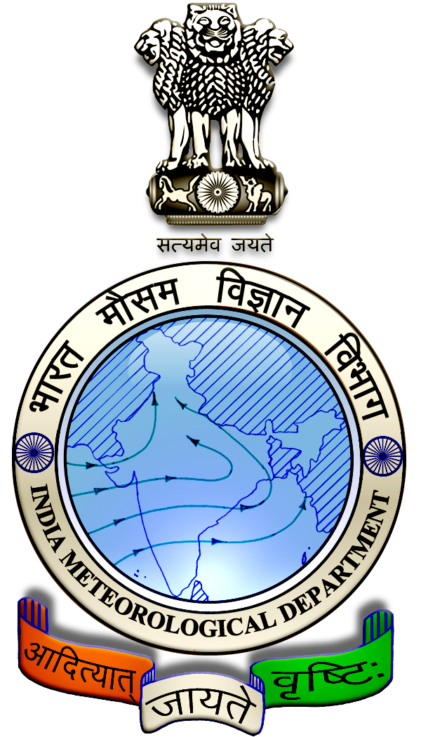
 | இணைந்து வழங்குபவர்கள்
 | பிராந்திய வானிலை மையம் சென்னை - இந்திய வானிலைத் துறை
 | ம. சா. சுவாமிநாதன் ஆராய்ச்சி நிறுவனம் மற்றும்
 | ரெட்டியார்சத்திரம் விதை உற்பத்தியாளர்கள் சங்கம்
 | மாவட்டம் : | சிவகங்கை | காலம் : | 14/08/2024 | முதல் | 18/08/2024
 | அறிக்கை எண் : | 065/ 2024 | வெளியீட்டு நாள் : |  | 13/08/2024

சிவகங்கை மாவட்டத்தின் கடந்த வார வானிலை
பெரும்பாலான பகுதிகளில் அதிகபட்ச வெப்பநிலை 34°-37° செல்சியஸ் ஆகவும், குறைந்தபட்ச வெப்பநிலை 24° - 25° செல்சியஸ் ஆகவும் பதிவானது. மேலும் மழை பெறப்பட்டது.

கடந்தவார வானிலை  (08.08.2024முதல் 12.08.2024) |  |  |  |  |  | அடுத்த ஐந்து நாட்களுக்கான வானிலை முன்னறிவிப்பு –18-08-2024- 08.30 வரை
08/08 | 09/08 | 10/08 | 11/08 | 12/08 | தேதி |  | நாள்-1  14/08 | நாள்-2  15/08 | நாள்-3  16/08 | நாள்-4  17/08 | நாள்-5  18/08
12.0 | 24.9 | 0.2 | 25.0 | 20.6 | மழை (மி.மீ) |  | 2 | 2 | 3 | 9 | 10
36 | 34 | 36 | 37 | 35 | அதிக பட்ச வெப்பநிலை (செல்) |  | 36 | 35 | 35 | 34 | 34
25 | 24 | 25 | 25 | 24 | குறைந்த பட்ச வெப்பநிலை (செல்) |  | 26 | 25 | 25 | 24 | 24
5 | 6 | 7 | 5 | 5 | மேக மூட்டம் (ஆக்டா) |  | 8 | 8 | 8 | 8 | 8
85 | 90 | 71 | 83 | 89 | அதிக மற்றும் குறைந்த பட்ச காற்றின் ஈரப்பதம் (சதவீதம்) |  | 80 | 80 | 80 | 80 | 80
78 | 53 | 54 | 60 | 54 |  |  | 50 | 50 | 50 | 50 | 50
6 | 4 | 11 | 7 | 7 | காற்றின் வேகம் (கி.மீ/மணி ) |  | 10 | 10 | 8 | 10 | 14
தென் கிழக்கு | தெற்கு | வட  மேற்கு | தென் கிழக்கு | தென் கிழக்கு | காற்றின் திசை |  | தென் கிழக்கு | தென் மேற்கு | தென் மேற்கு | தென் மேற்கு | வட  கிழக்கு

குறுஞ்செய்தி :

மாவட்டத்தின் ஒரு சில இடங்களில் ஆகஸ்ட் 14, 15, 16 தேதி லேசான மழையும் மற்றும் 17, 18 தேதி மிதமான மழைக்கு வாய்ப்புள்ளது. அதிகபட்ச வெப்பநிலையானது 34°-36° செல்சியஸ் ஆகவும், குறைந்தபட்ச வெப்பநிலையானது 24°- 26° செல்சியஸ் ஆகவும் பதிவாகலாம். வானம் மேகமூட்டத்துடன் காணப்படும். மணிக்கு 8 முதல் 14 கி.மீ வேகத்தில், தென்கிழக்கு, தென்மேற்கு மற்றும் வடகிழக்கு திசைகளிலிருந்து காற்று வீசக்கூடும்.

பொது ஆலோசனை:

அடுத்த வாரத்திற்கான விரிவாக்கபட்ட வரம்பு வானிலைமுன்னறிவிப்பு (16 – 22 ஆகஸ்ட் 2024):

மழைப்பொழிவு :

16-08-2024 – 22-08-2024: நீட்டிக்கப்பட்ட வரம்பு கணிப்புகளின்படி, வரும் வாரத்தில் மாவட்டத்தில் இயல்பை விட சற்று கூடுதலான மழை பெய்ய வாய்ப்பு உள்ளது.

அதிகபட்ச வெப்பநிலை :

16-08-2024 – 22-8-2024: மாவட்டத்தில் அதிகபட்ச வெப்பநிலையானது பொருத்தமட்டில் பொதுவாக இயல்பை ஒட்டியே காணப்படும். 28° செல்சியஸ் முதல் 32° செல்சியஸ் வரை இருக்க வாய்ப்பு

குறைந்தபட்ச வெப்பநிலை :
16-08-2024 – 22-08-2024: மாவட்டத்தில் குறைந்தபட்ச வெப்பநிலையை பொருத்தமட்டில் பொதுவாக இயல்பானது முதல் இயல்பை விட சற்று அதிகரித்து காணப்படும். 20° செல்சியஸ் முதல் 24° செல்சியஸ் வரை இருக்க வாய்ப்பு.

கால்நடை வளர்ப்பு:
மாவட்டத்தின் ஓரு சில இடங்களில் ஆகஸ்ட் 14 முதல் 18 தேதி வரை இடி மின்னலுடன் கூடிய லேசானது முதல் மிதமான மழை எதிர்பார்க்கப்படுவதால் கால்நடைகளை மின்கம்பம் மற்றும் மரத்தடியில் கட்டுவதை தவிர்;த்து பாதுகாப்பாக கொட்டகைகளில் கட்டி வைக்கவும்.

இடி மின்னலில் இருந்து தங்கள் கால்நடைகளை பாதுகாக்கும் பொருட்டு கழுத்தில் கட்டியுள்ள உலோக மணிகளை அகற்றிவிடவும்.

எதிர்பார்க்கப்படும் வானிலைக்கேற்ற வேளாண் ஆலோசனைகள்
முக்கிய பயிர்கள் : கரும்பு, பாகல், கால்நடை

கரும்பு:
தற்போது நிலவும் பருவசூழ்நிலையில் கரும்பு பயிரைத் தாக்கும் மஞ்சள் இலை நோய் பரவலாக தென்படுகின்றது. இந்நோய் 5-லிருந்து 6 மாத கால வயதுடைய பயிரினை அதிகம் தாக்குகின்றது.

குறிப்பாக கணுவிடைப் பகுதிகள் சுருங்கி வளர்ச்சி குன்றி 3 முதல் 5 இலைகள் பழுப்படைந்து, இலைகளின் நடுநரம்பு மஞ்சள் நிறமாக காணப்படும். நோய்த் தாக்குதல் அதிகமான நிலையில் கரும்பின் உச்சியில் முடிக்கொத்து போல் காட்சியளிக்கும். முதிர்ந்த கரும்புகளில் தான் இந்நோய் அதிகம் பரவும்.

இதனைக் கட்டுப்படுத்த வயல்களை சுத்தமாக பராமரித்தல் வேண்டும்.
சரியான ஊட்டச்சத்துக்கள், நீர் மற்றும் உர நிர்வாகம் செய்தால் இந்நோயின் தாக்குதலை பெருமளவு குறைக்கலாம்.

மேலும் இதனைக் கட்டுப்படுத்த ஒரு ஏக்கருக்கு 100 மில்லி என்ற அளவில் இமிடாக்குளோபிரிடு மருந்தினை கலந்து தெளிக்க வேண்டும்.

பாகல்:
கொடி வகை காய்கறி பயிர்களில் பெண் பூக்களை அதிகரிக்க எத்ரல் 100 பிபிஎம் அதவாது 10 லிட்டர் தண்ணீரில் 1 மில்லி கலந்து 15 நாட்கள் இடைவெளியில் நான்கு அல்லது ஐந்து முறை நிலத்தில் போதுமான ஈரம் இருக்கும் போது தெளிக்க வேண்டும்.

கால்நடை:
விவசாயிகள் தங்கள் செம்மறி ஆடுகளை கோமாரி நோயிலிருந்து காப்பாற்ற தங்களின் ஆடுகளுக்கு 2½ மாத வயதில் கோமாரி நோய்க்கான முதல் தடுப்பூசியையும் பின்பு ஒவ்வொரு ஆறு மாதத்திற்கு ஒரு முறை என தவறாமல் போட்டுக் கொள்ள வேண்டும்.

